涉执房地产处置司法评估报告

估价项目名称：汕头市龙湖区丽水庄东区8幢101号房、8幢105号房 房地产价值评估

估价委托人：汕头市中级人民法院司法技术事务处

房地产估价机构：广东瑞基资产评估土地房地产估价有限公司

注册房地产估价师：佘维河（注册号：4420100128）
黄翠竹（注册号：4420040143）

估价报告出具日期：2021年11月29日

估价报告编号：粤瑞基房估字[2021]第1116号

目 录

一、致估价委托人函 …………………………………………………… 第 1页
二、估价师声明 ………………………………………………………… 第 2 页
三、估价的假设和限制条件 ………………………………………… 第 3-5 页
四、房地产估价结果报告 ……………………………………………第 6-11 页
（一）估价委托人
（二）房地产估价机构
（三）估价对象
（四）估价目的
（五）价值时点
（六）价值类型
（七）估价依据
（八）估价原则
（九）估价方法
（十）估价结果
（十一）注册房地产估价师
（十二）实地查勘期
（十三）估价作业期
（十四）估价报告书应用的有效期
五、附 件 …………………………………………………………… 第12页
（一）房地产评估明细表
（二）委估房地产实地查勘相关照片及位置示意图
（三）《评估委托书》（复印件）
（四）《执行裁定书》（复印件）
（五）《不动产产权情况表》（复印件）
（六）评估机构《营业执照》（复印件）
（七）房地产估价机构备案证书（复印件）
（八）注册房地产估价师资格证书（复印件）

一、致估价委托人函

汕头市中级人民法院司法技术事务处：
受贵事务处委托，我公司根据国家有关评估的规定，本着客观、独立、公正、科学的原则，按照公认的估价方法及必要的估价程序，对委估房地产的市场价值进行了评估，为人民法院确定财产处置参考价提供参考依据。
经过评估，委估的汕头市龙湖区丽水庄东区8幢101号房、8幢105号房，建筑面积合计为188.86㎡的房地产，房屋用途为住宅，于价值时点2021年11月26日在满足假设和限制条件下之评估价格为：

评估结果明细表 金额单位：元
序号 | 估价项目/坐落 | 《房地产权证》 权证号 | 建筑面积(㎡) | 评估单价 (元/㎡) | 评估价格 (取整.百位)
1 | 汕头市龙湖区丽水庄东区8幢101号房 | 粤房地证字第0997197号 | 94.43 | 4770 | 450,400.00
2 | 汕头市龙湖区丽水庄东区8幢105号房 | 粤房地证字第0997198号 | 94.43 | 5250 | 495,800.00
合 计 |  | - | 188.86 |  | 946,200.00
总金额大写 |  | 人民币玖拾肆万陆仟贰佰元整
评估价格已考虑估价对象拍卖成交后办证、过户所需的相关税、费、金等费用全部由买受人负担的因素对估价对象价值的影响
评估的详细结果及有关说明，请阅读估价结果报告书。

广东瑞基资产评估土地房地产估价有限公司

法定代表人：

2021年11月29日
二、估价师声明

我们郑重声明：
1、我们在本估价报告中陈述的事实是真实的和准确的，没有虚假记载、误导性陈述和重大遗漏；
2、本估价报告中的分析、意见和结论是我们独立、客观、公正的专业分析、意见和结论，但受到本估价报告中已说明的假设和限制条件的限制；
3、我们与本估价报告中的被评估对象没有利害关系，也与有关当事人没有个人利害关系或偏见。
4、本次评估未考虑房地产存在有人占用等情况对评估值的影响。
5、评估价格已考虑估价对象拍卖成交后办证、过户所需的相关税、费、金等费用全部由买受人负担的因素对估价对象价值的影响。
6、我们依照中华人民共和国国家标准《房地产估价规范》（GB/T 50291-2015）、《房地产估价基本术语标准》（GB/T 50899-2013）进行估价工作，撰写估价报告。
7、我们已对本估价报告中的估价对象进行了实地查勘，勘查日期为2021年11月26日。
8、没有人对本估价报告提供了重要专业帮助。
9、本次评估建筑面积以《不动产产权情况表》载明的面积为准。

注册房地产估价师 | 注册号 | 签名 | 签名日期
佘维河 | 4420100128 |  | 2021年11月29日
黄翠竹 | 4420040143 |  | 2021年11月29日

三、估价的假设和限制条件

（一）一般假设
1、本评估报告建立在估价委托人提供所有文件、资料真实、准确、完整、客观基础上，为估价委托人指定的评估对象在价值时点的市场价值。我们慎审检查了估价委托人提供的《不动产产权情况表》等相关资料，在无理由怀疑其合法性、真实性、准确性和完整性的情况下，本次估价假定估价委托人提供的资料是合法、真实、准确、完整的。
2、本次估价时我们以委托人提供的《不动产产权情况表》中载明数据为准进行相关说明和测算。
3、我们对估价对象进行了实地查勘，但我们对估价对象的查勘仅限于其区位状况、外观、公共部位和使用状况，并未进行结构测量和设备测试以确认估价对象是否存在结构性损害或其他缺陷；我们已对房屋安全、环境污染等影响估价对象价值的重大因素给予了关注。在无理由怀疑估价对象存在安全、环境污染隐患且无相应的专业机构进行鉴定、检测的情况下，假定估价对象能正常安全使用。
4、估价对象在价值时点的房地产市场为公开、平等、自愿的市场交易，即能满足以下条件：
  - 交易双方是自愿地进行交易的；
  - 交易双方是出于利己动机进行交易的；
  - 交易双方是精明的、谨慎行事的，并且了解交易对象、知晓市场行情；
  - 交易双方有较充裕的时间进行交易；
  - 该房地产可以继续使用；
  - 在此期间物业价值将保持稳定；
  - 不考虑特殊买家的额外出价。
（二）未定事项假设
无。
（三）背离事实假设
1、估价对象已被汕头市中级人民法院查封、裁定拍卖，本次评估不考虑查封等因素的影响。
2、截至价值时点，估价对象存在有人占用状况，本次评估未考虑房地产存在有人占用等情况对评估值的影响。
3、估价对象产权登记用途为住宅用房，在价值时点，其中101号房实际已进行更新改造用作商业服务配套用房，评估时未考虑上述改变设计及还原为原状态对估价对象价值的减损。
（四）不相一致假设
无。
（五）依据不足假设
估价委托人提供了《不动产产权情况表》的复印件，本次估价假设估价委托人提供的权属资料复印件及其记载信息合法、真实、准确、完整为估价前提。
（六）估价报告使用限制
1、本估价报告仅为人民法院确定财产处置参考价提供参考依据。而评估房地产价值，不对其他用途负责。
2、本估价报告的使用者为估价委托人和国家法律、法规规定的估价报告使用者。估价机构不承担上述以外的任何单位和个人对本估价报告书的全文或部分内容提出的任何责任。
3、使用本报告有关人士，如有疑问，可向本公司咨询，任何其它单位或个人意见不代表我公司对该物业价值之意见。如报告使用不当引起的任何法律、民事责任等与估价机构无关，同时，估价机构保留追究因报告使用不当给估价机构造成损失的法律责任。
4、本报告在市场无较大波动情况下的使用期为自出具报告书之日起一年内，若在此期间房地产行情发生较大变动或者国家相关政策发生变化，该估价结果应作相应调整或重新估价。
5、未经本公司同意，任何单位或个人不得将本报告的全部或部分内容在任何公开的本项目估价报告分为《房地产估价结果报告》和《房地产估价技术报告》；其中《房地产估价结果报告》提供估价委托人使用，包括致估价委托人函、估价师声明、估价的假设和限制条件、估价结果报告、附件共五部分，必须完整使用方为有效，对使用本报告中部分内容而导致的损失，我公司不承担责任。《房地产估价技术报告》仅供估价机构存档之用。

四、房地产估价结果报告

（一）估价委托人
名称：汕头市中级人民法院司法技术事务处
（二）房地产估价机构
名称：广东瑞基资产评估土地房地产估价有限公司
法定代表人：谢镇华
住所：汕头市金平区龙眼路20号泰联商厦十楼东侧1002房
统一社会信用代码：914405007270883063
联系电话：0754—88525964
邮政编码：515041
估价资格等级：贰级
资格证书编号：粤房估备字贰0400004
（三）估价对象
1、名称、范围
估价对象为汕头市龙湖区丽水庄东区8幢101号房、8幢105号房，建筑面积合计为188.86㎡的房地产。其中：
序 | 《房地产权证》 权证号 | 项目/坐落 | 分摊土地使用权面积（㎡） | 建筑面积 （㎡）
1 | 粤房地证字第0997197号 | 汕头市龙湖区丽水庄东区8幢101号房 | 12.18 | 94.43
2 | 粤房地证字第0997198号 | 汕头市龙湖区丽水庄东区8幢105号房 | 12.18 | 94.43
 | 合计 | - | 24.36 | 188.86

2、权属状况
（1）根据《不动产产权情况表》载明，二项不动产权属人均为汕头市南北药品经营有限公司；
土地权利状况：土地性质为国有建设用地使用权；地号320-00-07-001；土地使用权来源为出让；土地用途为城镇住宅用地；土地终止日期2041年11月20日；共用地面积999.06㎡，分摊土地面积均为12.18㎡。
房屋权利状况：房屋取得方式为2001年5月购买；房屋用途为住宅；房产面积均为94.43㎡；钢混结构，总层数9层；竣工日期1993年。
（2）抵押情况：根据委托人提供《不动产登记证明》，估价对象未设定抵押权。
（3）估价对象已由汕头市中级人民法院以（2004）汕中法执字第198号之一《执行裁定书》裁定查封。并由汕头市中级人民法院司法技术事务处委托评估〔评估委托书列：（2021）汕中法技鉴字第60号〕。
3、标的物概况
估价对象所在的“丽水庄东区8幢”位于汕头市龙湖区丽水庄“新丽花园”住宅小区范围内，小区配套一般物业管理。但估价对象位于小区物业管理外围。
（1）建筑物实物状况及利用状况
本次估价对象坐落于汕头市龙湖区丽水庄东区8幢101号房、105号房。其实物状况及利用状况如下：
建筑面积：估价对象建筑面积均为94.43平方米；
装饰装修：估价对象所住建筑物外墙面为玻璃马赛克，配铝合金框玻璃窗，整体外部观感一般。建筑物水、电等设备设施配套齐全；
空间布局：楼高9层，建筑占地826.01㎡，建筑平面为“品字形”。估价对象位于南部，东南朝向；室内净高约3.0米。
新旧程度：建成年份：1993年；
现状使用情况：由现场查勘得知估价对象均有人占用。
※ 101号房于价值时点已进行更新改造用作商业服务配套用房，进户门为玻璃门，内部基本为敞开式格局，楼地面铺深色抛光砖，内墙面嵌装饰板，天花吊顶刷白，水、电等设施满足正常使用要求，室内装修对住宅用房而言利用程度较低；整体采光、通风条件一般；
估价对象门口有变压装置，其对房地产价值有一定负面影响。
※ 105号房于价值时点为住宅用房，进户门为成套防盗门，内部格局三房二厅，楼地面铺浅黄色抛光砖，内墙面、天花刷白，水、电等设施满足正常使用要求；估价时并设定其室内为普通装修；整体采光、通风条件一般。
由于巷道西侧有人占用，估价对象门前巷道为105号房利用。
（2）土地实物状况
位置：汕头市龙湖区丽水庄东区8幢。
四至：小区位于嵩山路与珠江路交汇处西南侧，丽水庄东区8幢西、北二面临区间路，东南二面临巷道；
地形地势及地质条件：地势较平坦，土壤地基条件较好。
基础设施完备程度：土地开发程度达到红线外“五通”即通上水、通下水、通电、通讯、通路，场地平整，其余地面道路水泥硬化。
（四）估价目的
本次评估是为人民法院确定财产处置参考价提供参考依据。
（五）价值时点
以现场勘查日期2021年11月26日确定为本报告的价值时点。
（六）价值类型
本次估价的价值类型为市场价值，市场价值即是在现实权利状况下，以及公开市场假设条件下，于价值时点最可能形成的价格。
（七）估价依据
1、法律、法规和政策文件
（1）《中华人民共和国城市房地产管理法》（主席令第32号2019年8月26日修改）；
（2）《中华人民共和国土地管理法》（主席令第32号2019年8月26日修改）；
（3）《中华人民共和国民法典》（2020年5月28日第十三届全国人民代表大会第三次会议用过，自2021年1月1日起施行）；
（4）《中华人民共和国城乡规划法》（主席令第74号2008年1月1日起实施）；
（5）《中华人民共和国资产评估法》（自2016年12月1日起施行）；
2、技术规程
（1）《房地产估价规范》（GB/T50291-2015）；
（2）《房地产估价基本术语标准》（GB/T50899-2013）；
（3）《涉执房地产处置司法评估指导意见（试行）》（中房学〔2021〕37号，自2021年9月1日起施行）。
3、估价委托人提供的资料
（1）《评估委托书》；
（2）《执行裁定书》；
（3）《不动产产权情况表》复印件。
4、其他资料
（1）估价人员现场勘察调查获得的实况和资料；
（2）当地近期房地产市场交易资料及技术参数；
（3）估价机构及估价人员掌握的其他相关信息资料。
（八）估价原则
1、遵循独立、客观、公正的原则，评估价值应为对各方的估价利害关系人均是公平合理的价值或价格；
2、遵循合法原则，评估价值应为在依法判定的估价对象状况下的价值或价格；
3、遵循价值时点原则，评估价值应为在根据估价目的确定的某一特定时间的价值或价格；
4、遵循替代原则，评估价值与估价对象的类似房地产在同等条件下的价值或价格偏差应在合理范围内；
5、遵循最高最佳利用原则，评估价值应为在估价对象最高最佳利用状况下的价值或价格；
（九）估价方法
根据《房地产估价规范》，估价对象的同类房地产有较多交易的，应选用比较法；估价对象或其同类房地产通常有租金等经济收入的，应选用收益法；估价对象可假定为独立的开发建设项目进行重新开发建设的，宜选用成本法；当估价对象的同类房地产没有交易或交易很少，且估价对象或其同类房地产没有租金等经济收入时，应选用成本法；估价对象具有开发或再开发潜力且开发完成后的价值可采用除成本法以外的方法测算的，应选用假设开发法。
本项目为房地产市场价值评估，根据市场调查，估价对象所在区域的房地产交易市场较活跃，同类型的房地产交易案例较多，适宜用比较法进行评估；收益法是通过收益测算市场价值的计算方法，现阶段，汕头市乃至全国房地产市场均不同程度存在租金较低、租售倒挂现象，采用收益法的估价结果无法客观反映住宅用房的市场价值，故不宜采用收益法；估价对象作为住宅用途房地产，其市场价值大于以各成本累加为基础的积累结果，故不宜采用成本法；估价对象为已建成房地产，不具有开发或再开发潜力，故不宜采用假设开发法。
经综合分析，本项目采用比较法进行评估。
比较法也称“市场法”，就是依据替代原理，将估价对象与在价值时点近期有过交易的类似房地产进行比较，并对这些类似房地产的已知价格作适当的修正，以此估算估价对象在价值时点的客观合理价值的方法。
（十）估价结果
经过评估，估价委托人委估的汕头市龙湖区丽水庄东区8幢101号房、8幢105号房，建筑面积合计为188.86㎡的房地产，于价值时点2021年11月26日在满足假设和限制条件下之评估价格为CNY946,200.00元，大写：人民币玖拾肆万陆仟贰佰元整（详见：致估价委托人函）。
（十一）注册房地产估价师

姓名 | 注册号 | 签名 | 签名日期
佘维河 | 4420100128 |  | 2021年11月29日
黄翠竹 | 4420040143 |  | 2021年11月29日

（十二）实地勘查期
2021年11月26日
（十三）估价作业期
2021年11月26日至2021年11月29日。
（十四）估价报告书应用的有效期
本估价报告书应用的有效期自报告书出具之日起一年内有效。

广东瑞基资产评估土地房地产估价有限公司
2021年11月29日

五、附 件
（一）房地产评估明细表及位置示意图

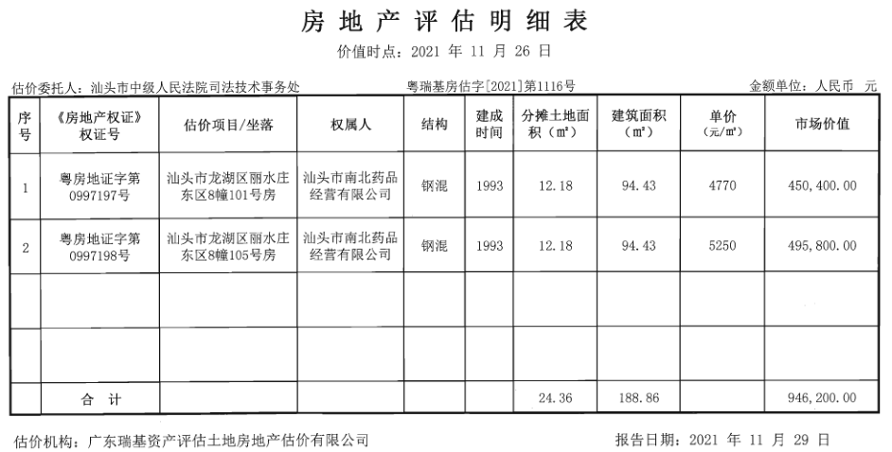

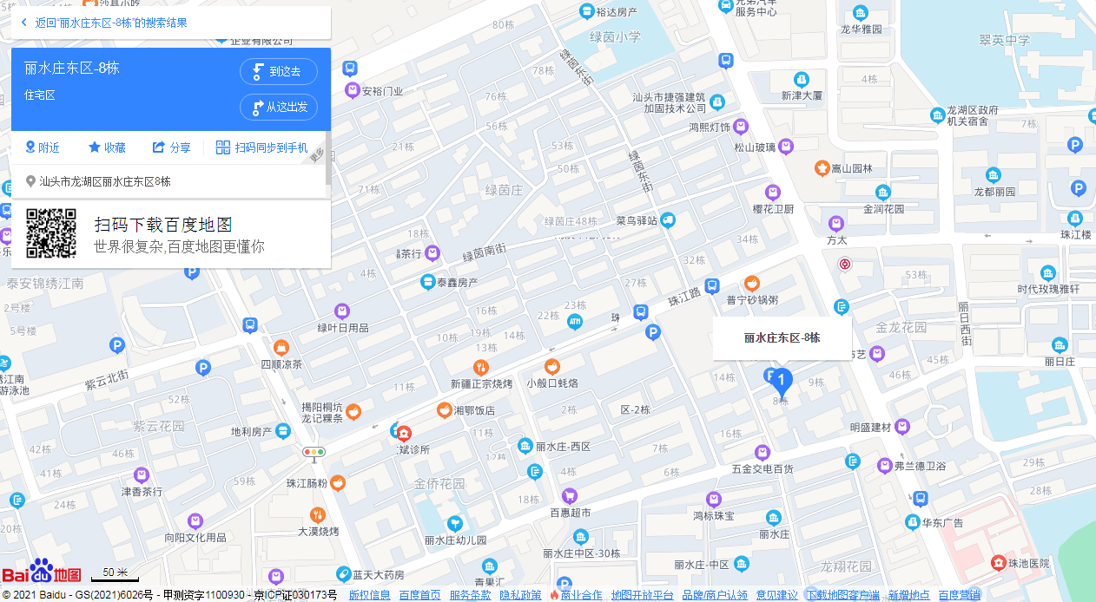

（二）委估房地产现场相关照片
（101号房部分）
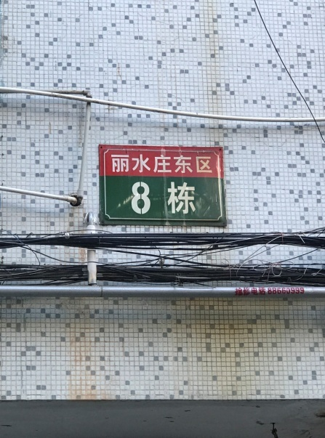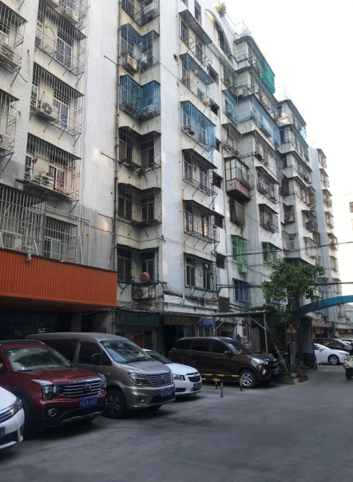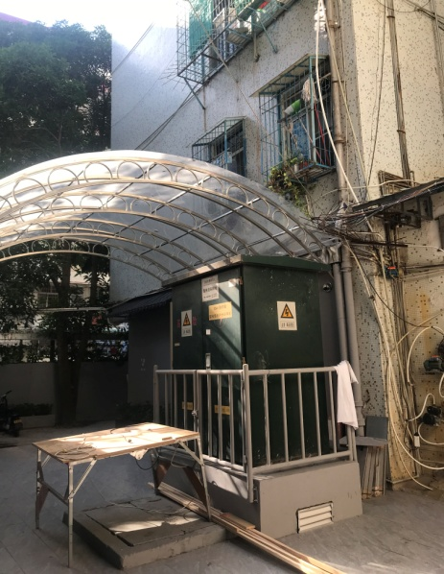

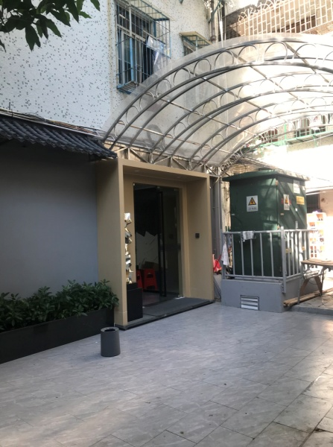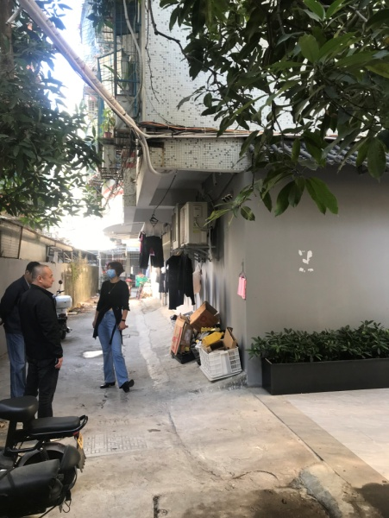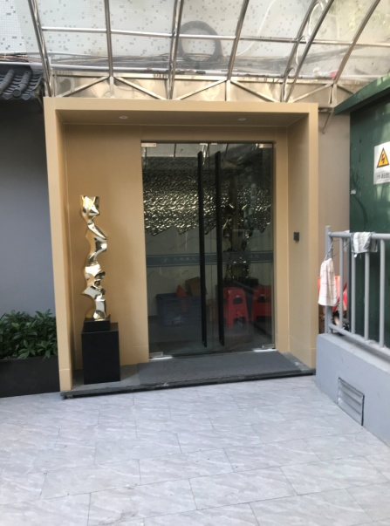

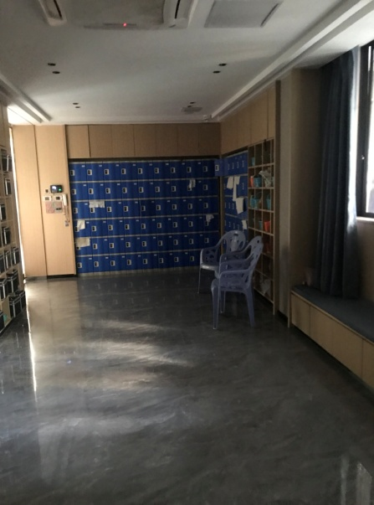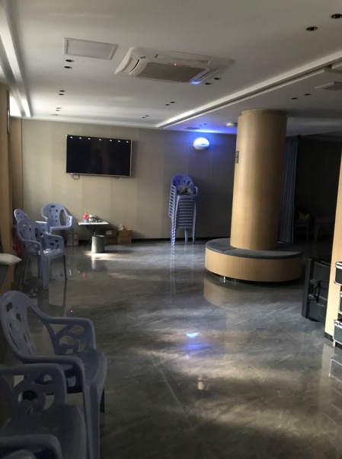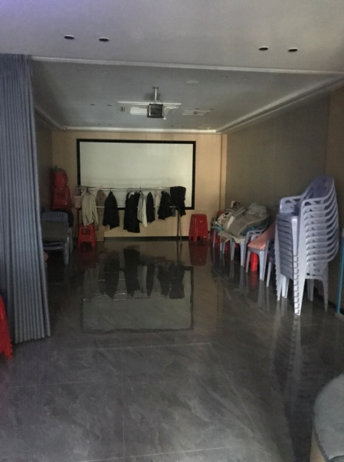

（105号房部分）
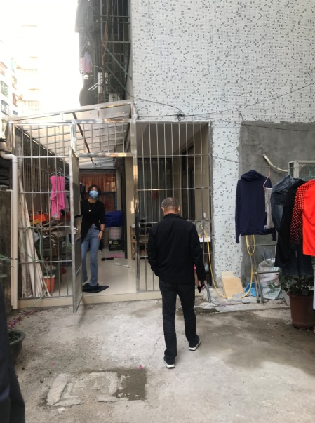

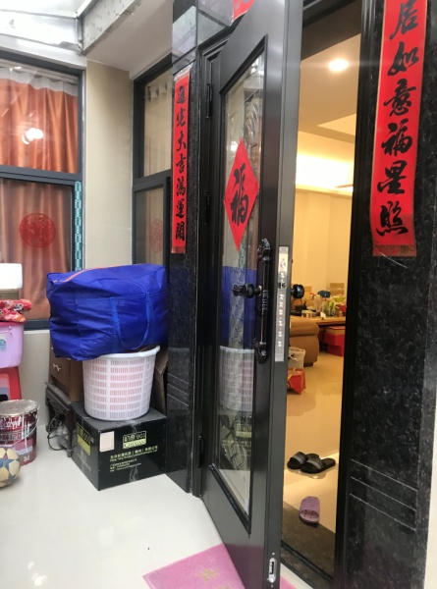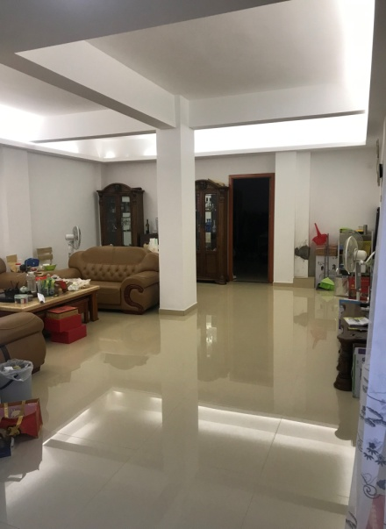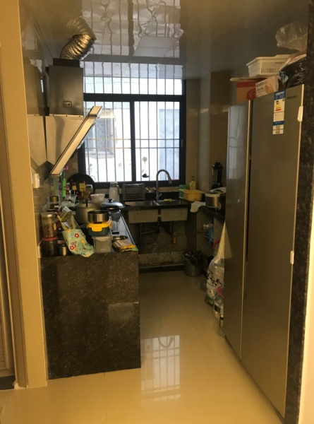

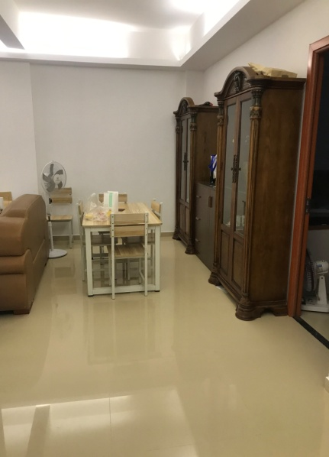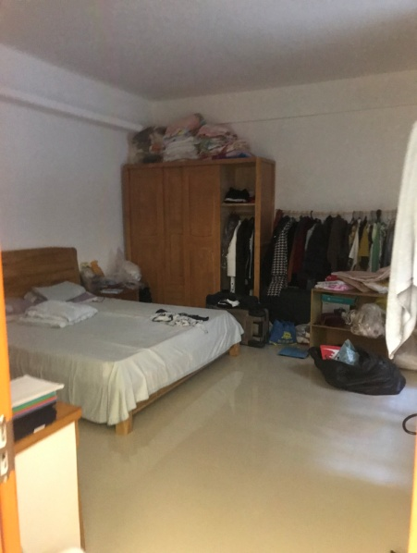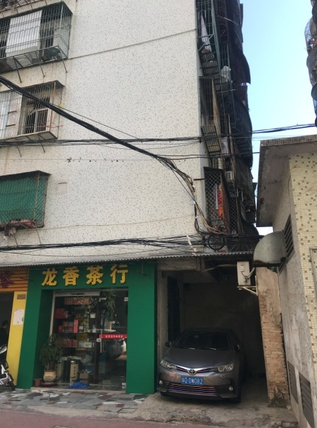

（三）《评估委托书》（复印件）
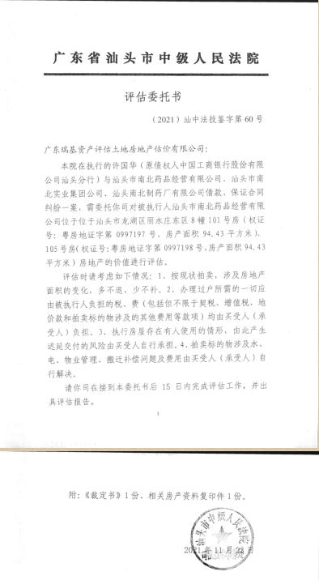
（四）《执行裁定书》（复印件）
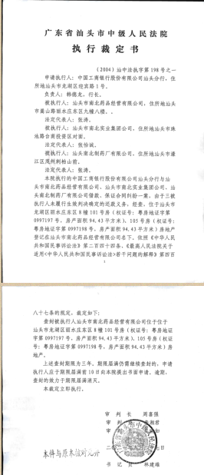

（五）《不动产产权情况表》（复印件）
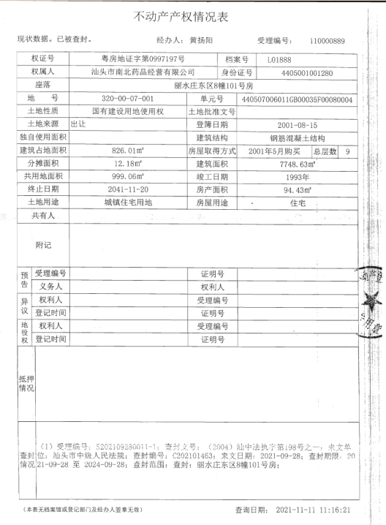

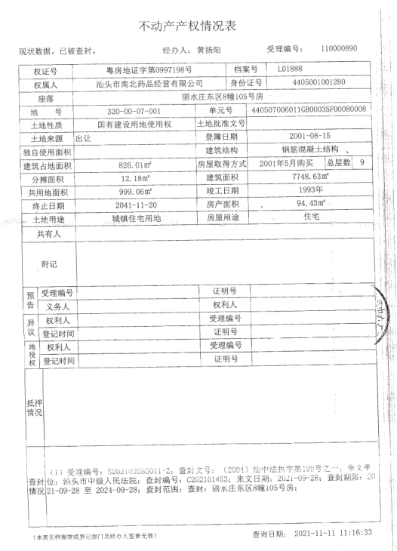
（六）评估机构《营业执照》（复印件）
（七）房地产估价机构备案证书（复印件）
（八）注册房地产估价师资格证书（复印件）

